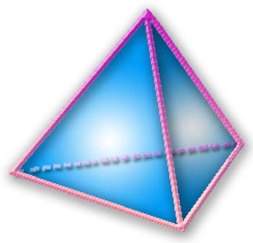

Thème N°1: RELATIFS (1) / REPERAGE (1)

A la fin du thème, tu dois savoir :

① Introduire la notion de nombre relatif.
② Ranger des nombres relatifs courants en écriture décimale.
③ Sur une droite graduée, lire l’abscisse d’un point, placer un point d’abscisse donnée.
④ Se repérer dans le plan muni d’un repère orthogonal.
⑤ Connaître et utiliser le vocabulaire : origine, coordonnées, abscisse, ordonnée.
⑥ Effectuer la somme de deux nombres relatifs.
⑦ Ecrire et calculer une somme algébrique.

* * * * * * * * * * * * * * * * * * * * * * * * * * * * * * * * * * * * * * * * * * * * * * * * * * * * * * * * * * * * * *
ACTIVITE 1: A ) Chaque jour de la semaine, Pierre relève les températures extérieures et les a noté dans le tableau ci-dessous.

Jour | Lundi | Mardi | Mercredi | Jeudi | Vendredi | Samedi | Dimanche
Température | 10° | 6° | - 5° | 0° | - 10° | -7° | 4 °

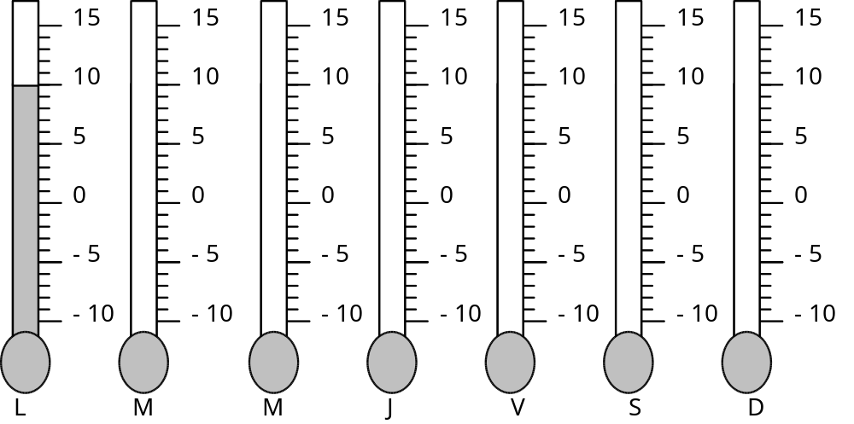

- Dessine en rouge la colonne de liquide du thermomètre pour chaque jour.

b) Donne - les températures positives : ………………………………………………….

- les températures négatives : ………………………………………………….

B ) On te donne une série de nombres. Mets dans le sac de gauche les nombres positifs et dans le sac de droite les nombres négatifs. Les deux sacs sont liés par un troisième sac (au centre) qui contient un chiffre qui n'a pas de préférence avec les deux autres sacs.

Série de nombres:
-7 +56 +3,56 -78
+45 -4,1 -790 0 +23
-78,04 -9 +0,002 -0,7 -57
+2,09 +56,8 -3 -0,6
+ 1993 -77 +4 +14 - 1,05

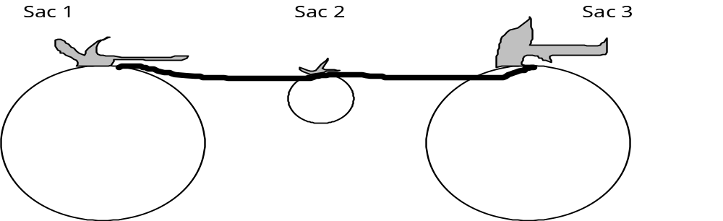

Exercice n°1 : Dans chacune des listes ci-dessous, quels sont les nombres relatifs positifs, négatifs, entiers ?
- + 4 ; 0 ; - 7 ; 8,4 ; - 26 ; - 5,04 ; 0,07 ; 14

Les nombres relatifs positifs sont : ………………………………………………………..
Les nombres relatifs négatifs sont : ……………………………………………………….
Les nombres relatifs entiers sont : ……………………………………………………….

- 8,5 ; - 1,98 ; + 19,5 ; 44 ; 0 ; - 6,1 ; - 13

Les nombres relatifs positifs sont : ………………………………………………………..
Les nombres relatifs négatifs sont : ……………………………………………………….
Les nombres relatifs entiers sont : ……………………………………………………….

ACTIVITE 2:
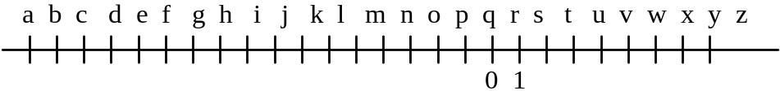
0 1

1°)
Emilie et Julien ont inventé un nouveau jeu. Ils communiquent grâce à un code. Chaque lettre est remplacée par l'abscisse du point ( La lettre r a pour abscisse 0 ; la lettre s a pour abscisse 1 ) correspondant sur cette droite graduée.
Voici ce qu'Emilie écrit à Julien.

+ 4 | - 9 | + 4 | - 13 |  | - 6 | - 13 | + 1 |  | + 4 | - 17 | - 15 | - 17 | - 4 | - 15 | - 13 | + 1

a) Décode le message d'Emilie : ………………………………………………………………………..

- " Tout à fait d'accord " répond Julien. Code la réponse de julien.

…………………………………………………………………………………………………………………
2°) Voici une droite représentant les températures:

0 +1

Les jours sont représentés par les points A, B, C, D, E, F, G. Place sur cette droite les points correspondants aux mesures suivantes: A(5°) ; B(3,5°) ; C(2,2°) ; D(-4,7°) ; E(-3°) ; F(-2°) ; G(-5,5°).

3°) Sur la droite ci-dessous, quels sont les nombres associés aux points M, N, P, Q, R, S, T ?
P M R N Q S T

0 1

M(........) ; N(..........) ; P(..........) ; Q(...........) ; R(..........) ; S(..........) ; T(..........)

4°) Choisir correctement le repère d'une droite graduée pour représenter clairement les point A, B, C, D et E dont les abscisses respectives sont: -15 ; 5 ; -20 ; -10 ; 7.

5°) Note : les nombres relatifs - 2 et + 2 sont dits opposés. Sur une droite graduée, place les points
A(-5) , B(+3,5) , C(-2). Construire ensuite les points A', B' et C' ayant pour abscisses respectives les nombres relatifs opposés aux nombres (-5) , (+3,5) et (-2).

Exercice n°2 : Reproduis la droite graduée ci-dessous, puis recopie et complète :
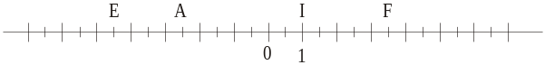

- Donne les abscisses des points A, E, F et I. : ……………………………………………………………….

- Place les points L(– 3) ; R(– 6) et S(6).

- Place le point T symétrique de I par rapport à l’origine : quelle est l’abscisse de T ? ……………………

d) Quel mot peux-tu lire ? : …………………………………….

Exercice n°3 : a. Place le point A d’abscisse ( - 1 )

- Place le point B d’abscisse ( - 4 ) et le point C d’abscisse ( - 14 )

Exercice n°4: Gradue en cm la droite ci-dessous puis place les points A, B, C, D, E et F d'abscisses respectives
- 2,5 ; - 3,5 ; - 2,8 ; 2,4 ; - 0,6 ; 0,6.

Exercice n°5: Quelle est l'abscisse de chacun des points A, B, C, D et E de la droite graduée ci-dessous?
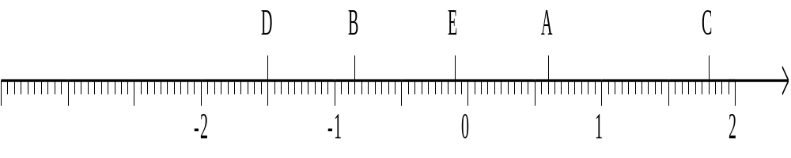
A ( ….. ) ; B ( ….. ) ; C ( ….. ) ; D ( ….. ) ; E ( ….. )

Exercice n°6 :

- Trace ci-dessus une droite graduée en prenant 2 cm comme unité.

- Place les points R et S dont les distances à zéros sont égales à 3,5.

- Quelles sont les coordonnées de R et de S ? : ……………………………………………………………..

d) Qui est le milieu de [RS] ? ……………………………………………………….

ACTIVITE 3 : Voici les relevés de température effectués dans sept grandes villes de France, lors d’une journée du mois de janvier.

6 - 6 - 6 - 6 - 6 - 6 - 6 -
5 - 5 - 5 - 5 - 5 - 5 - 5 -
4 - 4 - 4 - 4 - 4 - 4 - 4 -
3 - 3 - 3 - 3 - 3 - 3 - 3 -
2 - 2 - 2 - 2 - 2 - 2 - 2 -
1 - 1 - 1 - 1 - 1 - 1 - 1 -
0 - 0 - 0 - 0 - 0 - 0 - 0 -
-1- -1 - -1 - -1 - -1- -1 – -1 -
-2- -2 - -2 - -2 - -2- -2 - -2 -
-3- -3 - -3 - -3 - -3- -3 - -3 -
-4- -4 - -4 - -4 - -4- -4 - -4 -
-5- -5 - -5 - -5 - -5- -5 - -5 -
-6- -6 - -6 - -6 - -6- -6- -6 -

Strasbourg Marseille Paris Lille Brest Lyon Toulouse

1° a) Indique :  - les 4 villes qui ont des températures positives  …………………………………………………………..  - les 4 villes qui ont des températures négatives :  …………………………………………………...………  b) Complète le thermomètre ci-contre, en indiquant les températures de toutes les villes citées ci-dessus. | 6 - ← Toulouse  5 -  4 -  3 -  2 -  1 -  0 - ← Lyon  -1 -  -2 -  -3 -  -4 -  -5 -  -6 -

2° Où la température est-elle la plus basse :
a) à Strasbourg ou à Toulouse ? : …………………. On écrit : - 5 ….. 6 ;
b) à Brest ou à Paris ? : …………………… On écrit : ….… < ……
Dans les deux cas, quel est le signe du plus petit des deux nombres : a) …………… b) …………….

3° Compare les températures relevées :
a) à Paris et Strasbourg. Complète : ….. < …..
à Lille et Paris. Complète : - 3 ….. – 2.
b) Lequel des deux nombres - 3 et - 2 est le plus éloigné de zéro ? : ……….
On dit que la distance à zéro de -3 et 3. Quelle est la distance à zéro de - 2 ? : ………

4° Utilise les thermomètres ci-dessus pour comparer :
-5 et -2 :……………….. ; 0 et 3 : ………………. ; -3 et -5 : …………… ; -2 et 4 : ………………..

5° a) Complète avec le symbole qui convient : < ou >
5,27 ..... 3,58 ; - 5,7 ..... - 3,8 ; 2,6 ..... - 3,8 ; - 4,3 ..... 2,8 ; - 2,5 ..... - 4,3 ; - 1,8 ..... - 16

- Ranger dans l'ordre croissant les nombres relatifs suivants:
-2,1 ; 3,7 ; 3,6 ; -3,9 ; -3,8 ; 1,4 ; -3.
…………………………………………………………………………………………………………………
Exercice n° 7 : Complète avec le symbole > , < ou =.

- ….. 48  - 6 ….. 6  8 ….. 0  - 8 ….. 0  - 5 ….. – 4  - 34 ….. 24  - 18 ….. – 3  - 6,5 ….. – 9,2 | 5,27 ..... 3,58  - 5,7 ..... - 3,8  2,6 ..... - 3,8  - 4,3 ..... 2,8  - 2,5 ..... - 4,3  - 1,8 ..... – 16  - 4 236 …. 0,2  - 7,3 ….. – 4,3 | - 15 ..... –51  3,01 .... 3,001  - 9,01 ..... - 9,9  11,09 ...... 11,009  - 5,99 ...... - 5,999  - 4,26 ….. – 4,3  - 23,2 ….. – 23,26  - 18,43 ….. – 18,4

Exercice n°8 : Ranger dans l'ordre décroissant les nombres relatifs suivants:
3,2 ; 2,7 ; – 5,2 ; – 2,7 ; 0 ; 3,26 ; 0,8 ; – 2,72 ; – 2,08
………………………..……………………………………………………………………………………………..

Exercice n°9 : : a) Range dans l’ordre croissant les nombres relatifs suivants:
4,72 ; – 2,74 ; 4,702 ; – 2,704 ; 4,712 ; + 2,704

………………………………………………………………………………………………………………………

- Range dans l’ordre décroissant les nombres relatifs suivants :
– 0,8 ; – 0,9 ; – 0,7 ; 0 ; – 1 ; +1 ; – 0,2 ; + 0,6 ; - 1,3

………………………………………………………………………………………………………………………..

Exercice n°10 : Complète les encadrements par un nombre relatif qui convient :

- 2 < ….. < 0 ; - 8,8 < ….. < - 7,7 ; - 3 < ….. < + 4 ; - 5 < ….. < - 4

- 6 < - 4 < ….. ; ….. < 2,8 < ….. ; ….. < - 26 < ….. ; - 9 < ….. < - 2

Exercice n°11 : Quels sont les nombres entiers relatifs vérifiant :
- 3 < x < + 4 et - 6 < x < - 1
……………………………………………………………………………………………………………………..

ACTIVITE 4 : 1°) Pour indiquer la position du point M, on dit que ses coordonnées sont ( 3 ; 2 ). La première coordonnée est appelé abscisse et la seconde ordonnée. l'abscisse de M est 3, l'ordonnée de M est 2. Donne l'abscisse et l'ordonnée de chacun des points de la figure ci-dessus:

A(......;......) B(......;......) C(......;......) D(.....;......) E(......;......) F(......;......)

G(......;......) H(......;......) I(......;......) J(......;......) K(......;......) L(......;......)

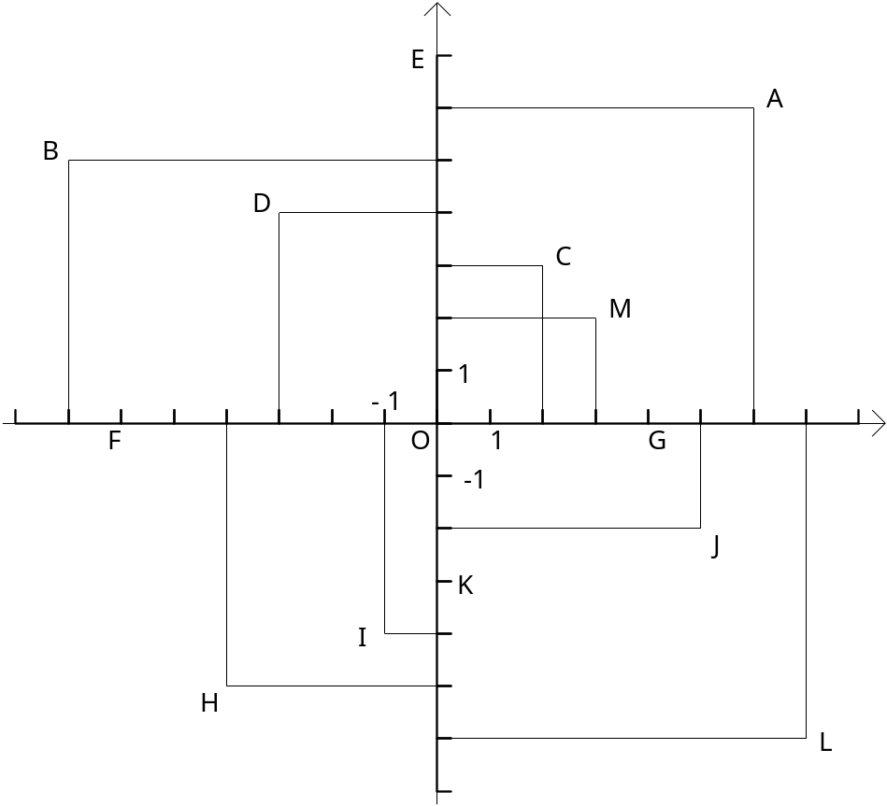

2°) Trace un repère constitué de deux droites perpendiculaires en O et gradue avec comme unité le centimètre. Place ensuite les points dont on donne les coordonnées suivantes:
A( -1 ; 8) B(-3 ; 7) C(-2 ; 5) D(-3 ; 5) E(-5 ; -1) F(-2 ; 3) G(-2 ; -4) H(-1 ; 0) I(0 ; -4)
J(1 ; 4) K(5 ; 5) L(0 ; 5) M(1 ; 7). Relie ensuite à la règle les points A-B-C.........K-L-M-A.

3°) Soit un repère du plan ( unités: 1 cm ). Les coordonnées de A sont ( 3 ; - 1 ) et celles de C sont ( - 2 ; 4 ). Le point B a même abscisse que A et même ordonnée que C. Le point D a même abscisse que C et même ordonnée que A. Placer les points A, C, B et D. Quelle est la nature du quadrilatère ABCD ?

Exercice n°12 :
Trace un repère constitué de deux droites perpendiculaires en O et gradue avec comme unité le centimètre. Place ensuite les points dont on donne les coordonnées suivantes:
A( 2 ; 5) B(- 3 ; 4) C(4 ; - 5) D(-3 ; - 6) E(0 ; - 2) F(4 ; 0) G(0 ; 3) H(- 1 ; 0)

Exercice n°13: Dans un repère orthogonal (unité : 1cm ).
1) Placer les points A de coordonnées ( 1 ; 2 ) et B de coordonnées ( 3 ; 5 ).
2) a. Placer les points C et D tels que le quadrilatère ABCD soit un carré et l’ordonnée du point D est zéro.
b. Lire les coordonnées des points C et D.
Exercice n°14 :
a) Dans un repère, place les points A(2 ; – 3) ; B(– 5 ; 3) ; C(– 2 ; – 4) ; D(0 ; – 2) et E(6 ,5 ; 0).
b) Place le point I milieu de [AB], J milieu de [CD] et K milieu de [AC]. Écris les coordonnées de ces milieux.

ACTIVITE 5:

Situation 1

Je me trouve dans une grande tour à New-York comprenant 18 étages et 18 niveaux au sous-sol.
Une montée est représentée par un nombre positif.
Une descente est représentée par un nombre négatif.
Attention, je pars toujours du rez de chaussée.( Pour t’aider, tu peux dessiner le tableau de bord de l'ascenseur).
ð Je monte de 7 étages (+7) puis j'en descends 11 (-11); Où suis-je ? complète: (+7) + (-11) = .............

ð Je monte de 17 étages (+17) puis j'en descends 21 (-21); Où suis-je ? complète: (+17) + (-21) = .............

ð Je descends de 8 étages (-8) puis j'en monte 2 (+2); Où suis-je ? complète: (-8) + (+2) = .............

ð Je descends de 10 étages (-10) puis j'en monte 12 (+12); Où suis-je ? complète: (-10) + (+12) = .............

ð Je descends de 18 étages (-18) puis j'en monte 5 (+5); Où suis-je ? complète: (-18) + (+5) = .............

ð Je descends de 8 étages (-8) puis j'en redescends 10 (-10); Où suis-je ? complète: (-8) + (-10) = .............

ð Je descends de 10 étage (-10) puis j'en redescends 5 (-5); Où suis-je ? complète: (-10) + (-5) = .............

Situation 2
Le jeu de billes ! Un gain est représenté par un nombre positif. Une perte est représentée par un nombre négatif.
Première partie Deuxième partie Bilan
---------------- ------------------ ----------------------------
J'en gagne 5 J'en perds 6 (+5) + (-6) = (-1)
(+5) (-6) PERTE de 1

J'en gagne 5 J'en gagne 6 (+5) + (+6) = (+11)
(+5) (+6) GAIN de 11

J'en perds 5 J'en gagne 16 (.....) + (.....) = (.....)
(......) (......) ............... de ......

J'en gagne 5 J'en perds 20 (.....) + (.....) = (.....)
(......) (......) ............... de ......

J'en perds 5 J'en perds 6 (.....) + (.....) = (.....)
(......) (......) ............... de ......

J'en gagne 5 J'en perds 19 (.....) + (.....) = (.....)
(......) (......) ............... de ......
Complète:
12 + (-18) = ..........

(-4) + 18 = ..........

(-4) + (-6) = ...........

(-4) + (-12) = ..........

15 + 15 = ..........

(-4) + 7 = ..........
-12 + (-13) = ...........

-1 + (-2) = ..........

-17 + (-12) = ..........

-4 + 17 = ...........

-14 + 0 =...........

19 + (-14) =..........
(+3) + (-4) = ...........

(+12) + (-12) = ..........

(+10) + (-7) = .........

(-12) + (-8) = ..........

(-3) + (+12) =..........

(-4) + (+8) = ..........

Exercice n°15 : Calcule les sommes suivantes :

( + 3 ) + ( + 7 ) = ……….  ( - 4 ) + ( - 7 ) = ……….  ( + 15 ) + ( - 24 ) = ……….  - 6 + ( - 9 ) = ……….  7 + ( - 12 ) = ………. | ( + 8 ) + ( - 5 ) = ……….  ( - 4 ) + ( + 9 ) = ……….  ( - 42 ) + ( + 54 ) = ……….  - 10 + (+ 10) = ……….  - 32 + (+ 58) = ………. | ( - 5 ) + ( - 3 ) = ……….  ( - 2 ) + ( + 12 ) = ……….  - 4 + (+ 5) = ……….  - 43 + ( - 17 ) = ……….  73 + ( - 34 ) = ……….

Exercice n°16 : Calcule les sommes suivantes :

a (+ 2) + (– 7) = ……… ; b (– 9) + (– 4) = ……… ; c (+ 6) + (+ 8) = ……… ; d (+ 71) + (– 4) = ……

e (– 8) + (– 7) = ………; f (– 7) + (+ 6) = ………; g (+ 52) + (– 3) = ………; h (– 27) + (– 25) = ……

i (+12) + (–17) = ……… ; j (+ 5) + (– 11) = ……… ; k (– 9) + (+9) = ……… ; l (– 6) + (+ 11) = ….

m (– 7,3) + (– 4,2) = ……… ; n (+ 8,4) + (– 11,3) = ……..

o (– 8,1) + (+ 3,7) = ……..…; p (– 17,7) + (– 1,2) = ………

Exercice n°17 :
Complète chaque avec le signe « + » ou « – » pour que l’égalité soit vraie :

( 2) + (+ 6) 4 ;
(+ 7) + ( 9) 2 ;
( 9) + ( 6) – 3 ;
( 4) + (+ 17) 21 ;
( 11) + (+ 2) 9 ;
( 4) + (– 5) 9 ;

Exercice n°18: Calcule les sommes suivantes :

A (+6) + (– 7) + (– 3) ;
B (– 7) + (+ 4) + (– 8) ;
C (– 15) + (– 30) + (– 12) ;
D (+ 6) + (– 3) + (– 3) + (– 5) ;
E (– 1,7) + (– 2,8) + (+ 6,1) + (– 11) ;
F (+ 6,1) + (– 5,3) + (– 1,7) + (– 1,3).

Exercice n° 19 : Calculer astucieusement :

A = (+ 382) + ( -3 ) + 29 + ( - 382 ) + ( - 937 )
B = ( + 14 ) + ( - 3 ) + ( - 7 ) + ( - 14 ) + ( + 3 ) + ( + 5 )
C = (+ 4) + ( - 9 ) + (+ 36) + ( - 10 ) + ( - 31 ) + ( - 1 )
D = ( - 24 ) + (+ 32) + ( - 2 ) + (+ 60) + ( - 6 )

